Сказка-лекция «ВИЧ и его мечта»
В далекой мрачной стране Болезляндии живут микробы, бактерии и вирусы. У каждого из них свой дом, свои владения. Но все они мечтают переселиться в человеческий организм и одержать победу над здоровьем человека и его помощниками — защитниками лимфоцитами и хорошими бактериями.
На самом краю Болезляндии в высоком замке жил самый сильный и страшный из всех вирусов — ВИЧ — Вирус Иммунодефицита Человека. Его побаивались даже самые страшные и суровые вирусы. Ведь он обладал загадочной силой. ВИЧ невозможно победить. Зато он способен победить иммунную систему человека.
И хотя прочие вирусы и микробы могли запросто переходить от одного человека — к другому во время чихания, кашля, предметы личного обихода, и могли так заразить гораздо больше людей. ВИЧ был страшнее. Ведь именно он убивал смелые лимфоциты, которые дружно борются со всеми микробами и активно их побеждают. Всех, кроме ВИЧ.
Вот почему они хотели с ним дружить. Ведь если он пускал их вместе с собой в один организм, даже самый хилый микроб мог полностью поработить человека. Почему? Потому что после того, как ВИЧ обезвредит защитников человеческого организма — лимфоцитов, кровь человека становится беззащитной перед любыми вирусами и микробами.
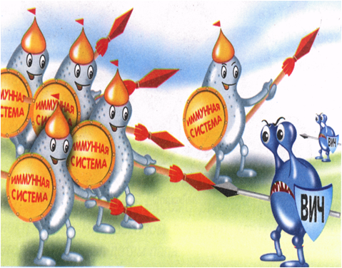
Вот однажды, сидел ВИЧ в своей высоченной башне и высматривал в свой волшебный бинокль тело, подходящее для его жизнедеятельности. Для Вируса Иммунодефицита Человека самое сложное — это попасть в организм. Ведь ему надо проникнуть сразу в кровь, через ранки и уколы.
И вот в объективе ВИЧ увидел Человека. Он ему понравился. Ведь тот лежал где-то под забором, в рваной одежде, с пустым взглядом и самое главное — со шприцем в руках! Вот он — любимый и самый легкий путь проникновения ВИЧ — игла наркомана.
Сел ВИЧ в свою карету и на максимальной скорости помчался к своей цели. За ним следом поплелась вереница вирусов и микробов. Добрался ВИЧ до Человека под забором. А тут к нему еще один подошел. ВИЧ ликовал! Сразу два организма попадут сейчас в его цепкие объятия.
ВИЧ уже представил, как он сядет на краешек иглы и Человек сам впустить его в свою кровь. Он закрыл глаза и с радостью стал рисовать себе картины, как убегают от него эти смельчаки — лимфоциты, которых боятся все жители Болезляндии, а он нагоняет их всех и прокалывает своей маленькой острой шпагой. Он такой маленький, побеждает их всех и главенствует организмом человека. Пока ему будет комфортно, он будет сидеть и наслаждаться своей властью, а когда надоест, откроет двери простуде или гриппу, или туберкулезной палочке и тогда…
Но тут мечтания ВИЧа были прерваны. Игла на которую он уже забрался поднял подошедший Человек, предварительно надев на руки перчатки и выкинул в ближайший мусорный контейнер. А Человека, лежащего под забором, заботливо поднял и посадил в машину с красным крестом и надписью «Скорая помощь» и увез.
Когда ВИЧ спустя несколько недель наконец-то выбрался на поверхность контейнера, то увидел проходящего мимо Человека, того самого, в ком он хотел поселиться, но совершенно изменившегося. У него была бодрая походка, здоровый цвет лица и самое главное — блеск в глазах и улыбка на устах! Для ВИЧ — это самое страшное. «И этот ушел», — грустно вздохнул Вирус и пошел к себе домой.
А тот самый Человек шел в школу, где он делился с детьми своей историей, и рассказал им самое главное, что нужно делать, чтобы не впустить в свой организм ВИЧ и не заболеть СПИДом:
- Никогда не прикасайтесь к найденным на улице шприцам и иглам.
- Никогда не поддавайтесь на уговоры попробовать наркотик.
- Остерегайтесь попадания чужой крови на кожу, особенно если она повреждена.
- Если вы получаете медицинское лечение, помните все иглы и шприцы должны быть одноразовыми!
- И еще маленький совет: помогайте своим ближним!

